ПРАВОЗНАВСТВО 9 КЛАС

Тема: Юристи в нашому житті. Нова українська поліція.

Виконайте завдання.

Відповіді надіслати на електронну адресу: luda_drozd@mail.ru, вказавши клас і своє прізвище та ім’я. Або на Вайбер 0971479708 також вказавши свої дані.

ЗАВДАННЯ №1

- Розв’яжіть правові задачі: Визначте хто і яку відпові​дальність нестиме особа в разі скоєння ​адміністративних правопорушень.
1. Батьки з сином (9 років), прямуючи до театру, пізно ввечері перейшли вулицю у невстановленому місті, неподалік від підземного пішохідного переходу. Співробітникам міліції, які їх зупинили, пояснили, що зробили вони це тому, що поблизу не було машин і взагалі рух вночі дуже невеликий.

2. Десятикласник, якому виповнилося 16 років, протягом півроку відмовляється отримувати паспорт громадянина України. При цьому він посилається на відсутність потреби в отриманні документа і наявність бажання отримати громадянство іншої держави. Але не може пояснити, на громадянство якої держави він має право.

3. Працівник, вийшовши на обідню перерву, вжив алкогольних напоїв і повернувся на робоче місце напідпитку. Начальник цеху, виявивши це, відсторонив того від роботи і подав доповідну записку з цього приводу директору заводу.

ЗАВДАННЯ №2
Розв’язати рівняння: (А + Б) + (Г- Д)+ Ж = 27
В
А. Вік, з якого настає адміністративна відповідальність.
Б. Вік, з якого настає кримінальна відповідальність за тяжкі злочини.
В. Максимальний термін позбавлення волі неповнолітніх.
Г. Максимальний термін позбавлення волі.
Д. Мінімальний термін виправних робіт при кримінальному покаранні.
Ж. Тривалість адміністративного арешту.

Переглянути презентації і опрацювати конспект (див. нижче) та параграфи підручника 25, 26, 27, 28

Обов’язково зробити конспект в робочому зошиті

Всього найкращого!!!!!!! Миємо руки з милом і п’ємо багато води. Чекаю відповіді (перші три отримують плюс 1 бал)

КОНСПЕКТ

Тема «Професія юрист. Юристи в нашому житті»

1. Кого називають юристами

Людей, які пов’язали свою професійну діяльність із правом, називають юристами. Це достатньо широке поняття. Юристом є і науковець, що проводить дослідження у сфері правознавства, і викладач юридичних дисциплін, і практичний діяч у сфері права (наприклад суддя, адвокат, нотаріус тощо). Юрист — це спеціаліст, який має юридичні знання, фундаментальні (глибокі) і спеціалізовані. Спеціалізовані знання потрібні для певного виду юридичної діяльності (діяльність адвоката, слідчого). Юрист — це спеціаліст, який використовує свої правові знання на практиці, тобто він уміє вчиняти певні юридичні дії, складати юридичні документи. Види юридичної діяльності різняться за змістом, функціями, професійними якостями.
Юридичні професії надзвичайно різноманітні. Це цілком природно, адже правом урегульовані різні сторони суспільних відносин. До найбільш важливих і поширених юридичних професій належать професії судді, прокурора, адвоката, слідчого, нотаріуса та юрисконсульта.
Професія юриста виникла давно. Її поява пов'язана з тим, що з розвитком права та законодавства суспільні відносини постійно ускладнювалися, і з часом правильне застосування та тлумачення правових норм стало неможливим без професійної підготовки та тривалої практики.
Уже в найдавніших державах існували люди, діяльність яких була пов'язана із правом. Так, жодна держава не могла обійтися без суддів, які б вирішували спори між її жителями та призначали покарання за злочини. Разом із цим у деспотичних монархіях, якими були Давній Єгипет або Вавилонське царство, рішення справи часто визначалося не нормами права, а соціальним становищем сторін спору або волею правителя.
Основними юридичними професіями (спеціальностями ) є:
❖ суддя;
❖ слідчий;
❖ прокурор;
❖ адвокат;
❖ нотаріус;
❖ юрисконсульт

Людина, яка здобула юридичну освіту, може працювати в:
➢ суді;
➢ прокуратурі;
➢ міліції;
➢ нотаріаті;
➢ податковій службі;
➢ органах державної влади та місцевого самовря¬дування;
➢ юстиції;
➢ органах реєстрації актів цивільного стану (РАЦС);
➢ юрисконсультом у підприємствах та організаціях;
➢ адвокатурі і т.ін.

ЗАВДАННЯ (Виконайте завдання в робочий зошит)
- Знайдіть слова та поясніть їх значення.

П | Ю | Р | И | С | Т
Р | К | О | В | Д | А
А | А | Т | Я | Д | Д
В | О | Р | П | С | У
О | К | У | Р | О | Р
П | Ю | Р | И | С | Т
Р | К | О | В | Д | А
А | А | Т | Я | Д | Д
В | О | Р | П | С | У
О | К | У | Р | О | Р

Тема. Нова українська поліція

Національна поліція — молодий правоохоронний орган. Він був створений у 2015 р. на зміну старій міліції. Проте відмінність полягає не лише в назві органу, але й у філософії його функціонування. Зокрема, Закон України «Про Національну поліцію» визначає основним її завданням надання сервісних послуг.
Націона́льна полі́ція Украї́ни — центральний орган виконавчої влади, який служить суспільству шляхом забезпечення охорони прав і свобод людини, протидії злочинності, підтримання публічного порядку та громадської безпеки. Діяльність Національної поліції спрямовується та координується Кабінетом Міністрів України через Міністра внутрішніх справ згідно із законом.

- Основні завдання Національної поліції України.
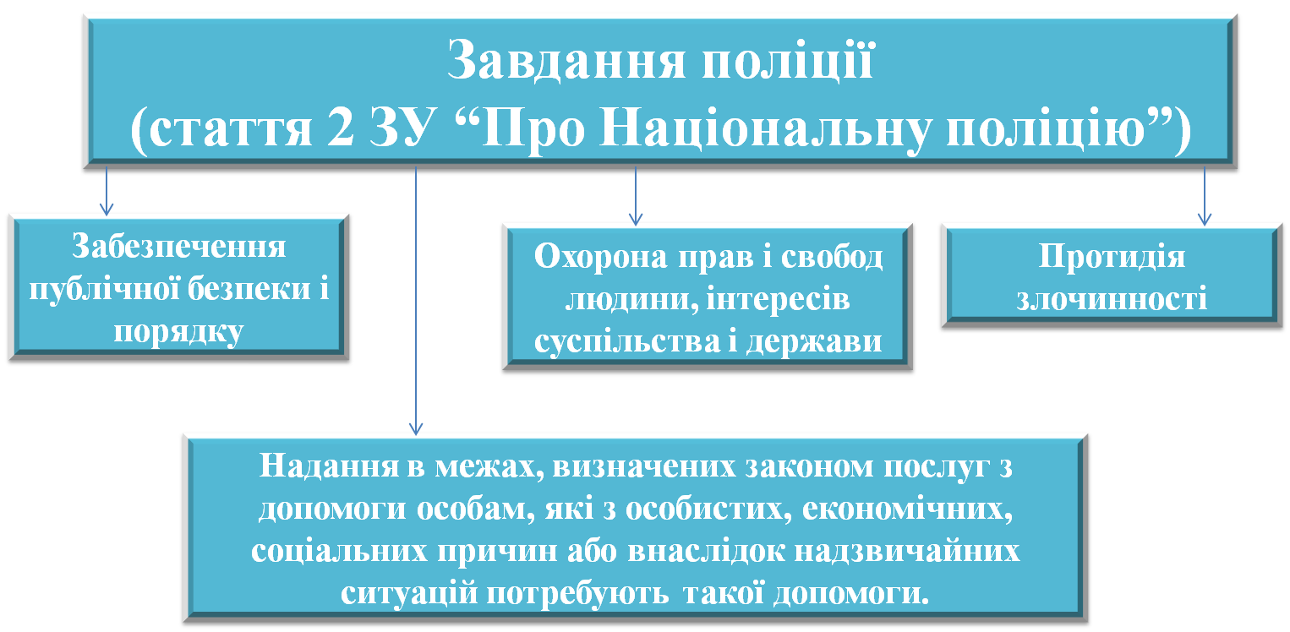
- Підрозділи Національної поліції України
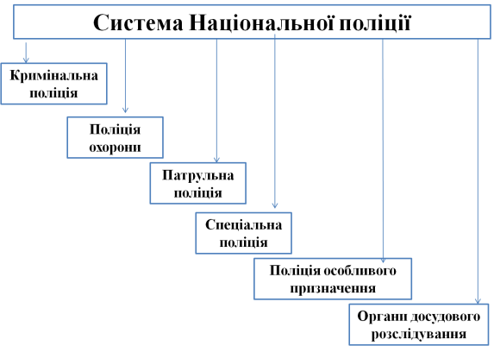

Найчастіше ми можемо зустріти патрульних поліцейських. Їхнім завданням є цілодобове патрулювання території обслуговування з метою забезпечення належної охорони публічної безпеки й порядку та контролю за дотриманням правил дорожнього руху, його безпеки. При цьому патрульний здійснює перше реагування на повідомлення про правопорушення та надання невідкладної допомоги, припиняє виявлені правопорушення, надає необхідну допомогу громадянам, які її потребують.
За певною адміністративною одиницею закріплюється дільничний офіцер поліції. Його завданням є профілактика серед жителів адміністративної дільниці, взаємодія з населенням та громадськими формуваннями щодо дотримання публічної безпеки та порядку, профілактики правопорушень

ЗАВДАННЯ (виконати в робочий зошит)

1. Національна поліція була створена?
2014р
2016р
2015р

2. Закон України «Про Національну поліцію» носить?
репресивний характер
сервісний характер

3. Центральним правоохоронним органом в Україні є
Прокуратура
Митна поліція
Національна поліція

4. Поліцейські заходи примусу застосовуються лише як крайній захід і включають:
зупинення транспортного засобу
перевірка документів
вогнепальна зброя

5. Який етап судового розгляду є останнім?
Останнє слово підсудного
Проголошення вироку
Судові дебати
Видалення свідків із залу суду

6. Як ви вважаєте, що є для поліцейських надзвичайно важливим(головне):
знання законодавства
відповідальність
фізична форма

7. Забезпечення громадського порядку, попередження, розкриття і розслідування правопорушень, злочинів, виправлення та перевиховування засуджених, забезпечення пожежної безпеки та безпеки дорожнього руху є завданням:
правоохоронні органи
СБУ
органи внутрішніх справ
прокуратури

8. Працівники поліції як представники влади зобов’язані діяти за принципом:
можна все, що не заборонено законом
можна тільки те, що дозволено законом
для досягнення мети – усі засоби добрі
можна все, але в присутності захисника

9. Особа яка виконує роль сторони обвинувачення в судовоу процесі.
Суддя
Прокурор
Адвокат
Судовий пристав

10. Державна особа, представник судової влади, який здійснює правосуддя та виносить вирок
адвокат
прокурор
суддя
нотаріус

11. Які підрозділи входять до Національної поліції України? (чотири відповіді)
кримінальна поліція
вулична поліція
поліція охорони
поліція таємного призначення
спеціальна поліція
органи судового розслідування

12. Основними повноваженнями поліціє є: (4 відповіді)
Розшук осіб
Затримання неповнолітніх
Забезпечення громадського порядку
Профілактика правопорушень
Охорона прав і свобод людини
Накладання штрафів

